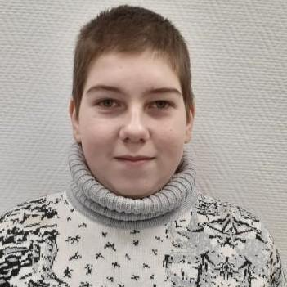
Гриша П. 2009 г.р.
Спокойный ,самостоятельный ,независимый ,целеустремленный .
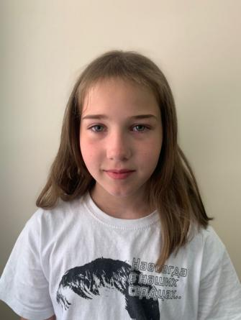
Софья П. 2013 г.р.
Обаятельная, веселая , контактная. С удовольствием танцует и поет. Разносторонняя .

